Группы: ФВ, СД, НХТ
Курс 1
Дисциплина: математика и информатика
Преподаватель: Жилкина Елена Владимировна

Тема №15 Элементы комбинаторики
Комбинаторика- это область математики, в которой изучаются вопросы о том, сколько различных комбинаций, подчиненных тем или иным условиям, можно составить из элементов, принадлежащих данному множеству.
2. Общие правила комбинаторики.
Правило суммы: Если некоторый объект А может быть выбран m способами, а объект В- k способами, то объект «либо А, либо В» можно выбрать m+k способами.
Примеры:
1. Допустим, что в ящике находится n разноцветных шаров. Произвольным образом вынимается 1 шарик. Сколькими способами это можно сделать?
Ответ: n способами.
Распределим эти n шариков по двум ящикам: в первый- m шариков, во второй- k шариков. Произвольным образом из произвольно выбранного ящика вынимается 1 шарик. Сколькими способами это можно сделать?
Решение: Из первого ящика шарик можно вынуть m способами, из второго- k способами. Тогда всего способов m+k=n.
Правило произведения: Если объект А можно выбрать m способами, а после каждого такого выбора другой объект В можно выбрать (независимо от выбора объекта А) k способами, то пары объектов «А и В» можно выбрать m*k способами.
Примеры:
1. Сколько двузначных чисел существует?
Решение: Число десятков может быть обозначено любой цифрой от 1 до 9. Число единиц может быть обозначено любой цифрой от 0 до 9. Если число десятков равно 1, то число единиц может быть любым (от 0 до 9). Таким образом, существует 10 двузначных чисел, с числом десятков- 1. Аналогично рассуждаем и для любого другого числа десятков. Тогда можно посчитать, что существует 9 *10 = 90 двузначных чисел.
3. Генеральная совокупность без повторений и выборки без повторений.
Генеральная совокупность без повторений- это набор некоторого конечного числа различных элементов a₁, a₂, a₃, ..., a_{n}.
Пример: Набор из n разноцветных лоскутков.
Выборкой объема k (k n) называется группа из m элементов данной генеральной совокупности.
Пример: Пестрая лента, сшитая из m разноцветных лоскутков, выбранных из данных n.
Размещениями из n элементов по k
Число размещений из n по k можно определить следующим способом: первый объект выборки можно выбрать n способами, далее второй объект можно выбрать n-1 способом и т.д.
Преобразовав данную формулу, имеем:
Следует помнить, что 0!=1.
Примеры:
1. В первой группе класса А первенства по футболу участвует 17 команд. Разыгрываются медали: золото, серебро и бронза. Сколькими способами они могут быть разыграны?
Решение: Комбинации команд-победителей отличаются друг от друга составом и порядком следования элементов, т.е. являются размещениями из 17 по 3.
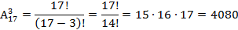
Перестановками без повторений из n элементов
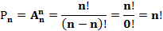
Примеры:
1. Сколько различных пятизначных чисел можно составить из цифр 1, 2, 3, 4, 5 при условии, что они должны состоять из различных цифр?
Решение: Имеем перестановки из 5 элементов.
2. Сколькими способами можно собрать 6 разноцветных лоскутков в пеструю ленту?
Решение: Имеем перестановки из 6 элементов.
Сочетаниями без повторений из n элементов по k
Примеры:
1 Если в полуфинале первенства по шахматам участвует 20 человек, а в финал выходят лишь трое, то сколькими способам и можно определить эту тройку?
Решение: В данном случае порядок, в котором располагается эта тройка, не существенен. Поэтому тройки, вышедшие в финал, являются сочетаниями из 20 по 3.
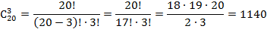
2. Сколькими способами можно выбрать трех делегатов из десяти человек на конференцию?
Решение: В данном случае порядок, в котором располагается эта тройка, не существенен. Поэтому тройки делегатов являются сочетаниями из 10 по 3.
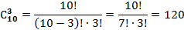
Конспект:
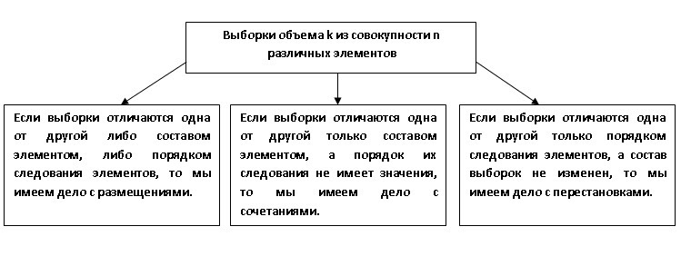

Задания для самостоятельной работы:
1. Конспект лекции, читать п. 60, с.317, п.61, с320,п.62, с.323, п.63 с.326
2. Решить №1088, с329 (учебник Алгебра и начала анализа для 10-11 кл, Алимов, Колягин, Просвещение 2012).

Группы: ФВ, СД, НХТ
Курс 1
Дисциплина: математика и информатика
Преподаватель: Жилкина Елена Владимировна

Тема16 Элементы теории вероятностей

Понятие события. Виды событий.

Всякое действие, явление, наблюдение с несколькими различными исходами, реализуемое при данном комплексе условий, будем называть испытанием.
Результат этого действия или наблюдения называется событием.
Если событие при заданных условиях может произойти или не произойти, то оно называется случайным. В том случае, когда событие должно непременно произойти, его называют достоверным, а в том случае, когда оно заведомо не может произойти,- невозможным.
События называются несовместными, если каждый раз возможно появление только одного из них.
События называются совместными, если в данных условиях появление одного из этих событий не исключает появление другого при том же испытании.
События называются противоположными, если в условиях испытания они, являясь единственными его исходами, несовместны.
События принято обозначать заглавными буквами латинского алфавита: А, В, С, Д, … .
Полной системой событий А₁, А₂, А₃, … , А_{n} называется совокупность несовместных событий, наступление хотя бы одного из которых обязательно при данном испытании.
Если полная система состоит из двух несовместных событий, то такие события называются противоположными и обозначаются А и 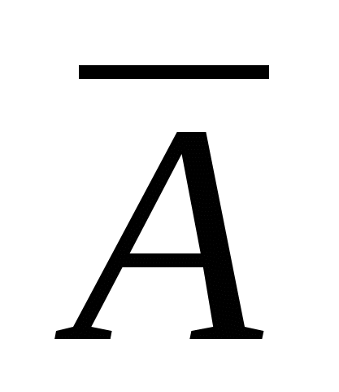.
Пример. В коробке находится 30 пронумерованных шаров. Установить, какие из следующих событий являются невозможными, достоверными, противоположными:
достали пронумерованный шар (А);
достали шар с четным номером (В);
достали шар с нечетным номером (С);
достали шар без номера (Д).
Какие из них образуют полную группу?
Решение. А - достоверное событие; Д - невозможное событие;
В и С - противоположные события.
Полную группу событий составляют А и Д, В и С.
Вероятность события, рассматривается как мера объективной возможности появления случайного события.

Классическое определение вероятности
Число, являющееся выражением меры объективной возможности наступления события, называется вероятностью этого события и обозначается символом Р(А).
Определение. Вероятностью события А называется отношение числа исходов m, благоприятствующих наступлению данного события А, к числу n всех исходов (несовместных, единственно возможных и равновозможных), т.е.
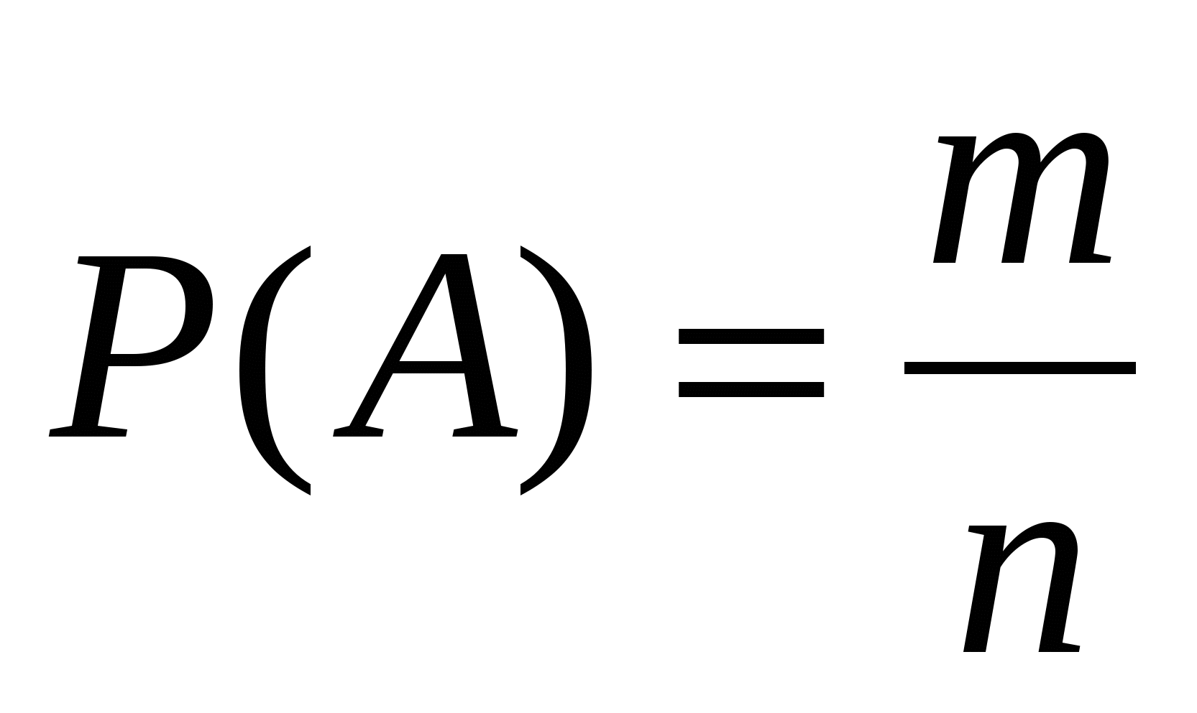.
Следовательно, для нахождения вероятности события необходимо, рассмотрев различные исходы испытания, подсчитать все возможные несовместные исходы n, выбрать число интересующих нас исходов m и вычислить отношение m к n.
Из этого определения вытекают следующие свойства:
- Вероятность любого испытания есть неотрицательное число, не превосходящее единицы.
Действительно, число m искомых событий заключено в пределах 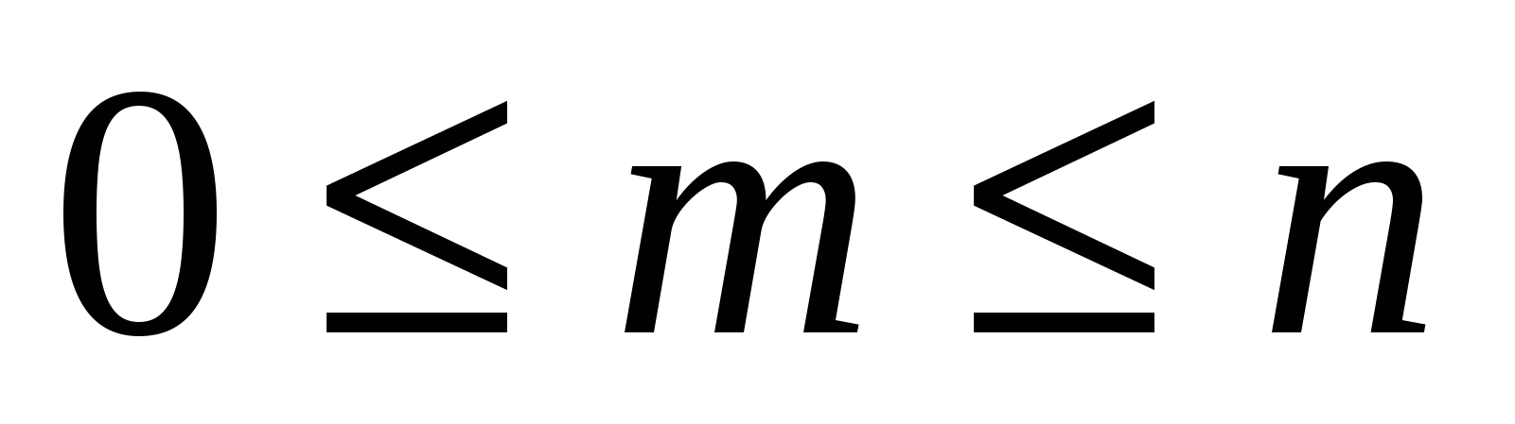. Разделив обе части на n, получим
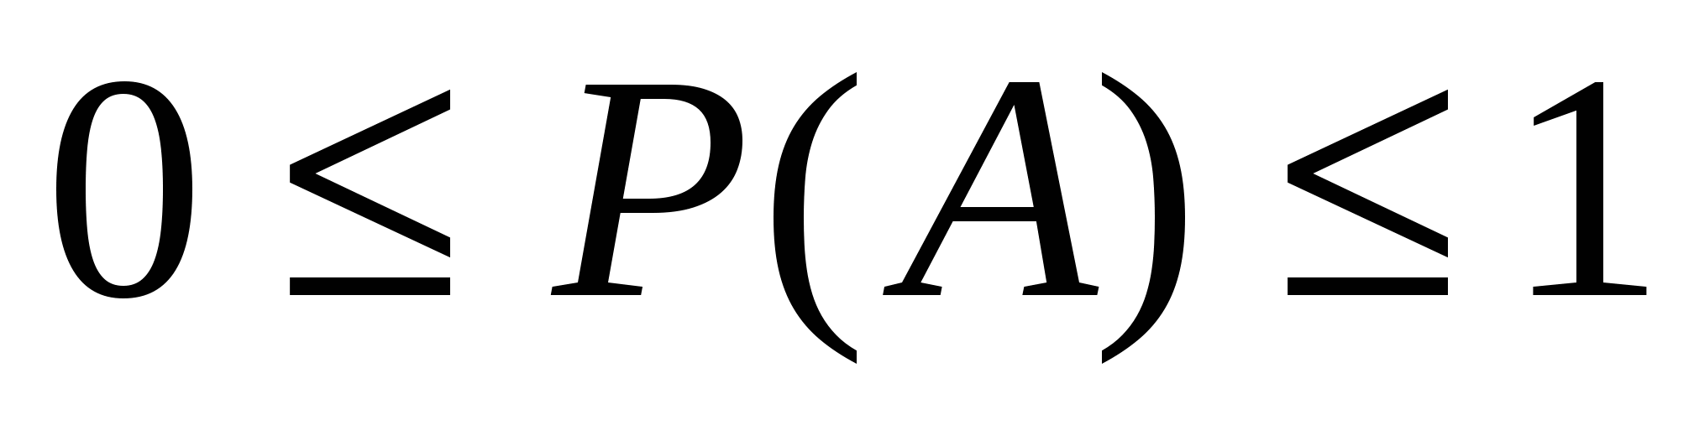.
2. Вероятность достоверного события равна единице, т.к. 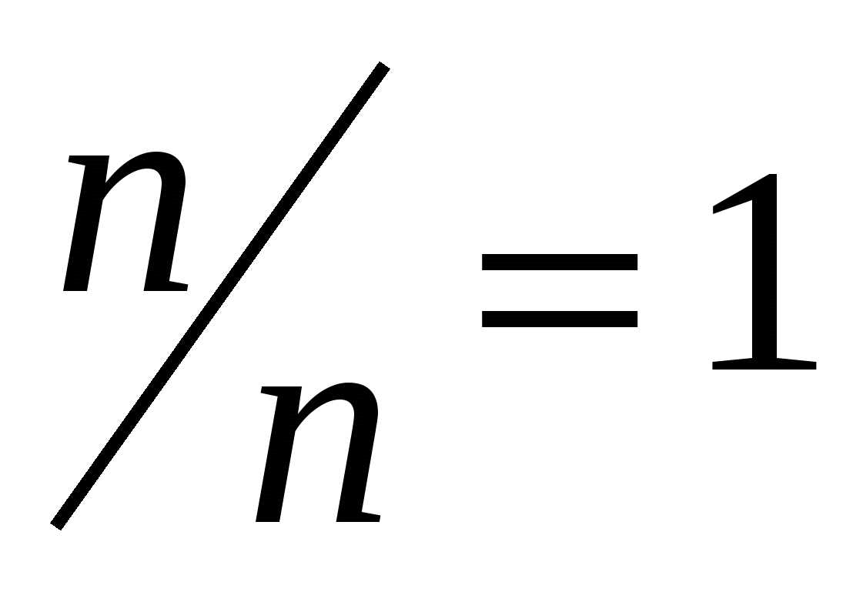.
3. Вероятность невозможного события равна нулю, поскольку 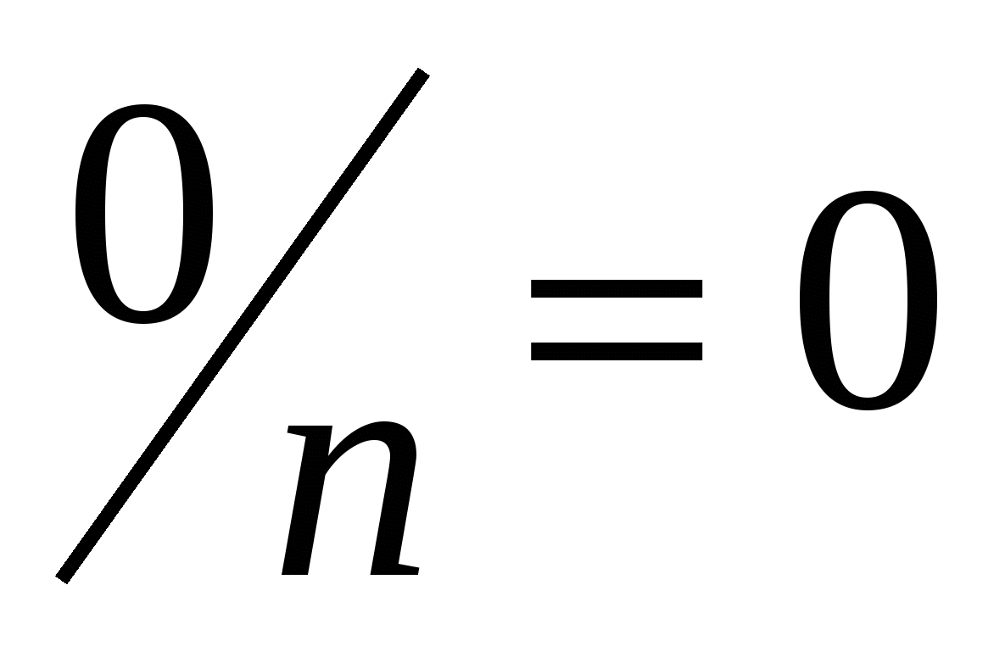.
Пример. В лотерее из 1000 билетов имеются 200 выигрышных. Вынимают наугад один билет. Чему равна вероятность того, что этот билет выигрышный?
Решение. Общее число различных исходов есть n=1000. Число исходов, благоприятствующих получению выигрыша, составляет m=200. Согласно формуле, получим
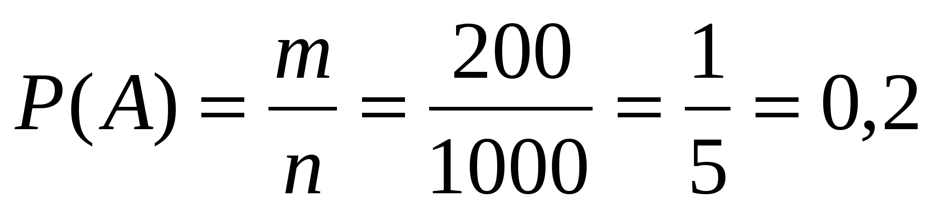.
Задания для самостоятельной работы:
1. Конспектировать лекцию, читать п. 65, с.336, п.67, с.343
2. Решить №1127, с.345 (учебник Алгебра и начала анализа для 10-11 кл, Алимов, Колягин, Просвещение 2012).

